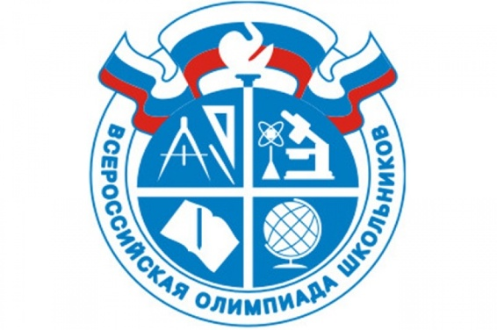

ИТОГИ
МУНИЦИПАЛЬНОГО ЭТАПА
ВСЕРОССИЙСКОЙ ОЛИМПИАДЫ ШКОЛЬНИКОВ
2020-2021 учебного года

Предмет | Класс | Победитель | Призер | Учитель
Литература | 8 «В» | Каркузаева Елизавета |  | Дзеранова  Манана Михайловна
Физика | 10 «А» |  | Ортабаева Анэлия | Дзеранова  Алета Лаврентьевна
География | 7 «А» |  | Засеева Виктория | Дзгоева  Бэлла  Борисовна
 | 8 «А» | Гудиев Ахсарбек |  | Дзгоева  Бэлла  Борисовна
Осетинский язык | 10 «А» | Кумаритова Вероника |  | Накусова  Ирина Ахсарбековна
Осетинская литература | 9 «А» |  | Баева Анита | Дзгоева  Зинаида Георгиевна
 |  |  | Черджиева Диана

